Bukti
Kuesioner UI GreenMetric

Fakultas : ...
Web Address : …

[1] [Pengaturan dan Infrastruktur]

[1.8] Perbandingan Antara Ruang Terbuka dengan Total Area Fakultas

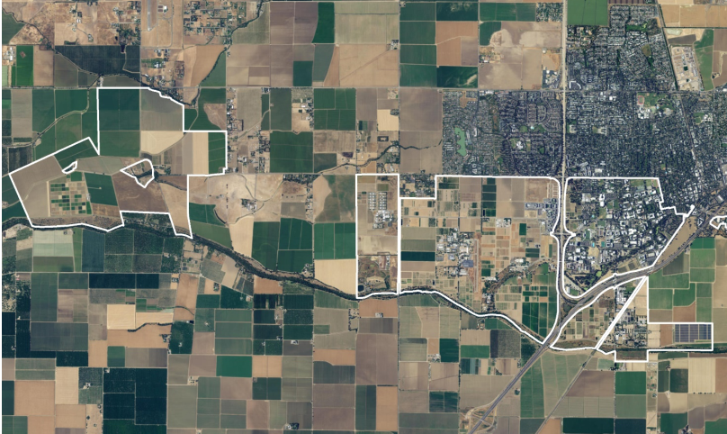

Description:
Perbandingan Antara Ruang Terbuka dengan Total Area Fakultas: 96%

Ruang terbuka | Luas
Open Space Preserve | 1.360.000 m²
Putah Creek Riparian Reserve | 2.590.000 m²
UC Davis Arboretum | 404.686 m²

*bukti dari University of California, Davis

Link Bukti tambahan:

